

**Agenda**

**Ruda de prensa programa de Formalización de la Propiedad Rural en el Cauca**

**Fecha:**Jueves 20 de junio

**Hora:** 9:30 a.m.

**Lugar:** Drive In Carantanta (Segundo piso)

**Consejo Comunitario Radial emitido por Radio Mil 40**

**Fecha:** Martes 25 de junio

**Hora:** 6:30 a.m.

**Con la participación de la ciudadanía**

**Jornada de salud visual: tamizaje, tratamiento ocular y formulación de gafas**

**Fecha:** 26, 27 y 28 de junio

**Hora:** 9:00 a.m.

**Lugar:** Casa del Abuelo Norte

**Alcalde Fuentes recorrió obras de Movilidad**

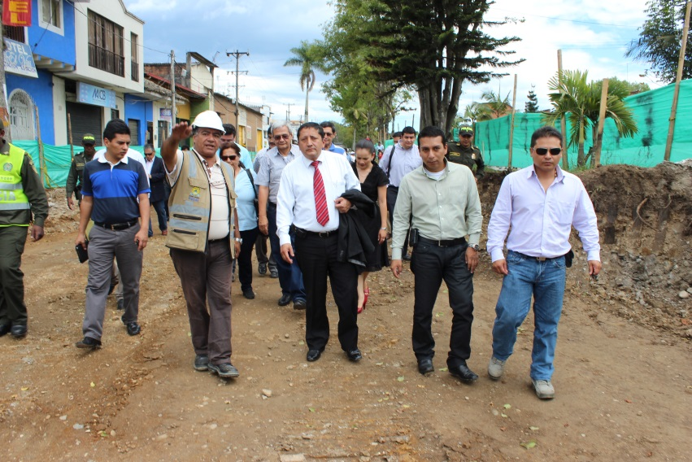En atención a las peticiones de las comunidades aledañas a las obras que se ejecutan en el proyecto de Sistema Estratégico de Transporte Público –Setp de Popayán, el alcalde Francisco Fuentes en compañía de los concejales, el gerente de Movilidad Futura, el Gerente del Acueducto y Alcantarillado, ingenieros contratistas y periodistas, visitó ayer las vías que están intervenidas, “queremos verificar el avance en las labores y escuchar nuevamente a la ciudadanía, nuestro propósito es causar la mínima afectación”.

Los contratistas de las obras de mejoramiento de vías y cambio de redes de acueducto y alcantarillado que se adelantan en la ciudad, manifestaron que están dentro del cronograma establecido e indicaron que a cada día de trabajo le sumaron una hora más, para cumplir en tiempo mínimo la finalización de la obra.

Los concejales por su parte conocieron la clase de trabajo que se realiza en cada una de estas vías, “seremos veedores para que este proyecto se cumpla a cabalidad y traiga los beneficios que todos esperamos”, manifestó José Alexander Campo, presidente de la corporación edilicia.

Habitantes de los sectores se mostraron complacidos con la visita del mandatario local y agradecieron las obras, “Popayán requiere de inversión en materia de vías, necesitamos mejorar nuestra movilidad esto trae progreso a la ciudad, empezaremos a ver una nueva urbe. Sin embargo reconocemos que ahora vivimos las incomodidades y ofrecemos disculpas y paciencia a toda la ciudadanía, es una inversión de 220 mil millones de pesos de los cuales el 70 por ciento los aporta el Estado y el 30 por ciento son recursos del municipio, es una buena suma que garantizará obras de calidad”, agregó el mandatario local.

**Despeje voluntario pide Alcaldía a vendedores ambulantes**

La Secretaría de Gobierno a través de su Oficina de Protección al Consumidor en coordinación con la Policía Nacional, cumple actividades de recuperación y control del espacio público, tras culminar las campañas de sensibilización a los vendedores ambulantes para que de manera voluntaria despejen los lugares no autorizados para las ventas.

No obstante, Victor Fulli, coordinador de la Oficina de Protección al Consumidor, indicó que se han presentado algunos incidentes, causados por los vendedores que ante el decomiso, buscan la solidaridad de la ciudadanía y arrojan sus productos a la calle. Aclaró que esta situación no es generada, ni por la Policía, ni por los funcionarios de la administración.

“Infortunadamente en las redes sociales se comparte una fotografía totalmente falaz a lo que sucedió. El hecho ha inducido al error a muchas personas y ha instigado a que algunos ciudadanos de alguna manera amenacen de muerte e insulten a los funcionarios de la administración, causando daño a la imagen y desvirtuando la verdad de lo sucedido en desarrollo de un procedimiento administrativo que es legal y ha sido solicitado insistentemente por la ciudadanía”, aseveró Fulli.

En vista de la gravedad y de las amenazas por redes sociales, Víctor Fulli, dijo que se instauró la denuncia respectiva en la Fiscalía General de la Nación por los presuntos delito informático, daño a la moral y buen nombre de las personas. “Esperamos que la justicia en su buen saber y entender, actúe en derecho y corrija estas conductas, totalmente contrarias a la Ley y a la moral. Además, hay un video oficial que muestra lo que sucedió realmente”, sostuvo.

Finalmente, explicó que los artículos perecederos, decomisados, son entregados a las entidades de beneficencia, inscritas en la administración municipal con evidencias, tanto fílmicas como fotográficas.

**Abierta convocatoria ‘Estímulos municipales actividades Teatro Bolívar’**

Con un incentivo de 35 millones de pesos, la Secretaría del Deporte y la Cultura abrió la convocatoria para propuestas culturales que reactiven las actividades en el Centro Cultural Bolívar, dirigida a creadores, gestores culturales, instituciones educativas y comunidad en general que trabaje en el sector artístico y cultural del municipio.

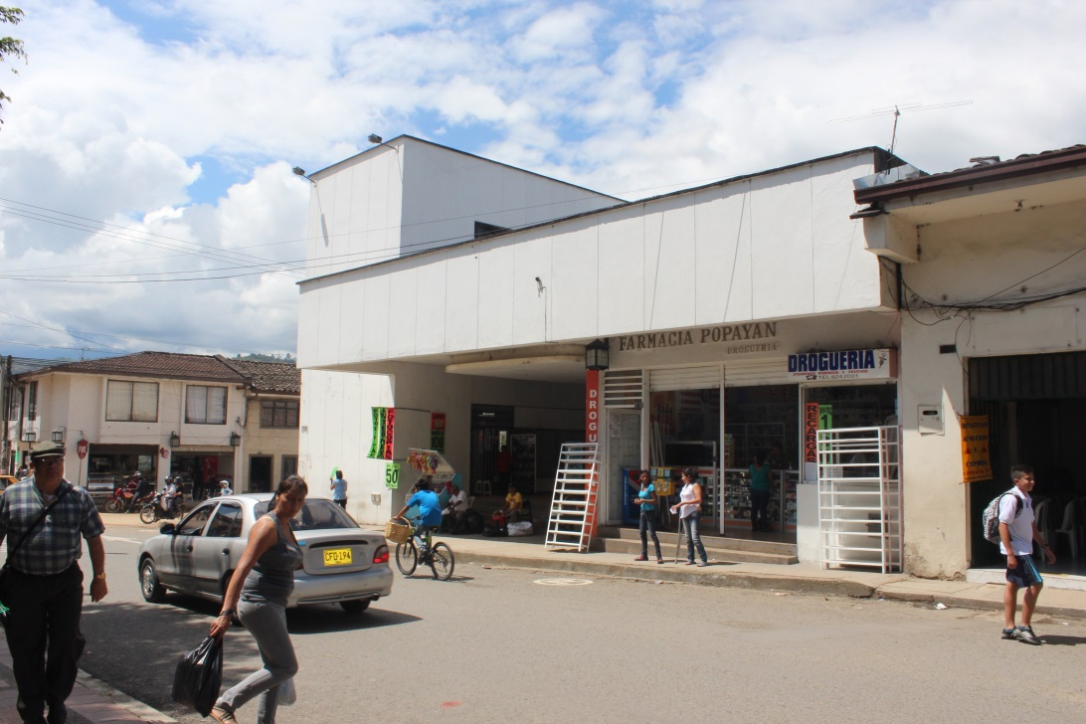Según Mónica Rocío Ruales, secretaria del Deporte y la Cultura, podrán participar grupos con más de 10 personas vinculadas. “Se seleccionarán siete grupos en distintas artes, los cuales serán premiados con cinco millones de pesos cada uno, dinero destinado para el fortalecimiento de la escuela o grupo de formación. Durante un mes, los grupos deberán presentar sus trabajos artísticos en el Teatro Bolívar y en diciembre se seleccionará la mejor propuesta de los grupos para entregar un nuevo incentivo”, explicó la funcionaria.

Esta convocatoria es fruto de una apuesta de la administración Fuentes para fortalecer el emprendimiento cultural, el fomento artístico de la ciudad y promover la cultura y el arte como valor estructural del desarrollo social.

El plazo para presentar las propuestas artísticas es hasta el martes 25 de junio.

**Áreas artísticas para los Estímulos Culturales**

* Cuentería y oratoria:Estímulo para la creación y fomento de las artes escénicas en el área de cuentería y/u oratoria
* Música: Estímulo para la creación y fomento en el área de Música en sus diferentes géneros.
* Literatura: Estímulo para la creación, fomento y emprendimiento en el área de la Literatura.
* Danza: Estímulo para la creación y fomento de la danza en sus diferentes géneros.
* Pintura y/o fotografía: Estímulo para la creación, fomento y emprendimiento de la pintura y/o la fotografía.
* Teatro: Estímulo para la creación y fomento de las artes escénicas en el área del Teatro.
* Audiovisuales: Estímulo para la creación, fomento y emprendimiento de las artes audiovisuales en sus diferentes manifestaciones y géneros.

Los requisitos se encuentran disponibles en la página www.popayan.gov.co

El formulario de inscripción se solicita en la Coordinación de Cultura Municipal, en las instalaciones de la Fundación Emtel o a través de la web de la Alcaldía de Popayán.

**Estrictos controles preventivos contra mosquito del dengue**

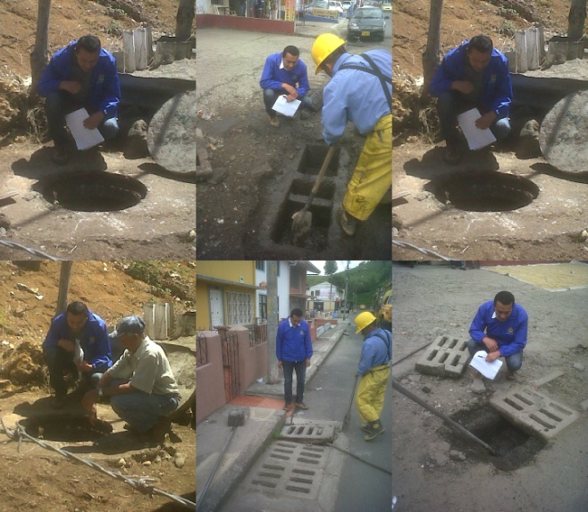En cumplimiento del programa de prevención de Enfermedades Producidas por Vectores, ETV, la Secretaría de Salud de Popayán, con el apoyo de la Sección de Alcantarillado de la empresa de Acueducto del Municipio, en forma aleatoria revisó recamaras, sumideros, pozos sépticos y piscinas abandonadas en 40 lugares de la ciudad, con la fin de conocer si esos sitios son el hábitat propicio para que anide el vector Aedes aegypti, transmisor del dengue.

Con estas actividades igualmente se busca eliminar los criaderos de esta mortal enfermedad y dar alertas tempranas en la prevención de esta patología, para que la comunidad pueda tomar las medidas del caso, para evitar que inicie el ciclo con la puesta del huevo del mosquito.

Una vez finalizado el trabajo de inspección, no se observó la presencia del vector, lo que da un parte de tranquilidad porque se pudo constatar que el Aedes aegypti, no se ha adaptado a medios hostiles como los enunciados, lo que sí si ha sucedido en otras regiones del país, por lo tanto el programa de ETV, seguirá trabajando en la vigilancia Entomológica que permita la prevención de esta enfermedad y de otras de tipo vectorial, informó Javier Andrés Palta, coordinador de este programa, en el municipio.

**Este viernes Foro sobre el proyecto de Reforma a la Salud pública en Colombia**

****Este viernes 21 de junio de 8:00 de la mañana a 12 del día en el auditorio Antonio José Lemus Guzmán, facultad de Ciencias de la Salud de la Universidad del Cauca, se llevará a cabo un Panel Fórum sobre el Proyecto de Ley Estatutaria e reforma estructural al Sistema de la Salud Pública en Colombia.

En este evento de ingreso libre, se contará con la participación de los destacados panelistas Jacqueline Jaimes, Fernando Galindo González y Juan Manuel Galán, quienes buscan orientar a los asistentes sobre el camino que seguirá el sector salud en el país, en los próximos años.